MANUAL DEL USUARIO

MAINTSOFT

POR KEVIN STEVE RODRIGUEZ CASTILLO

BOGOTÁ D.C

2019

**BIENVENIDO A SOAINT**

**REGISTRO**

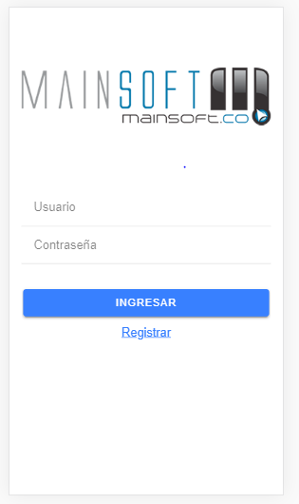**Registro de usuarios**

Al inicio de la pantalla de login existe la opción de registrar el usuario para ingresar respectivamente a la aplicación

**OPCIONES DE INICIO**

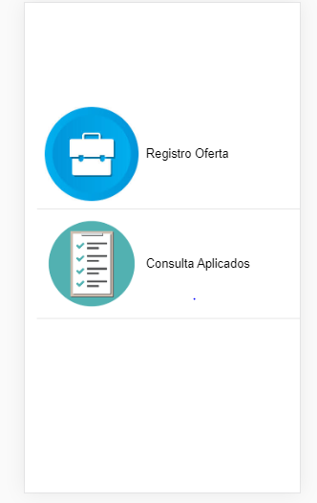

Se hace el redireccionamiento a una pantalla principal en donde se pude registrar la oferta y/o consultar aplicados.

**REGISTRO DE OFERTA**

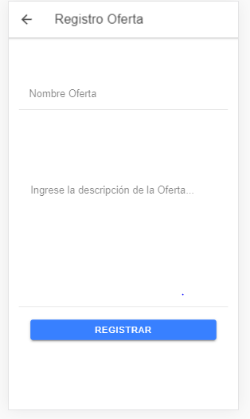

En esta pantalla se logra ver 2 campos, nombre oferta y la descripción que desee agregar, una ves diligenciados los campos dirigir a registrar para que la aplicación guarde el registro.

**CONSULTA DE USUARIOS**

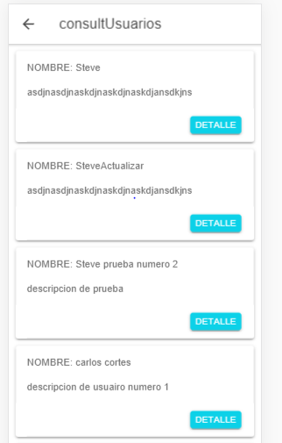En esta opción se permite ver los usuarios que se registraron a la oferta posterior mente y se logra consultar el nombre y la corta descripción a lo que se aplico, se genera el botón de detalle para lograr consultar mas específicamente el usuario

**DETALLE DEL USUARIO**

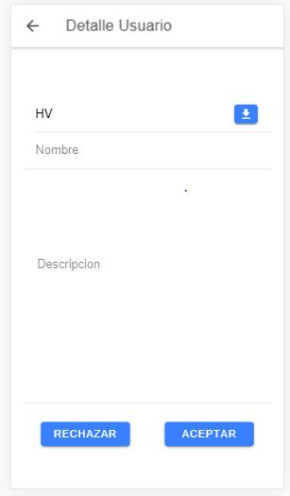

Esta pantalla es la redirección de los usuarios aplicados, acá podemos ver el nombre y la respectiva descripción que el usuario registró posteriormente, además de que en la opción de descarga se puede descargar un archivo en pdf de la hoja de vida para un detalle más específico, existen 2 botones que especifican al usuario si continua o no con el proceso y al marcar se envía por medio de correo electrónico la respectiva selección.

**REGISTRO DE OFERTA**

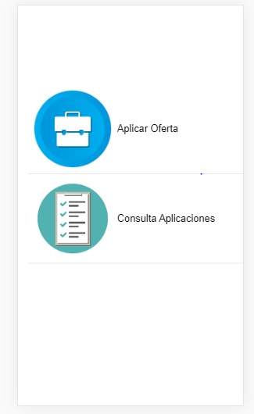Es esta pantalla es del Rol Usuario que se muestra validado con las credenciales una ves ingresado y nos muestra este menú de aplicaciones, en donde nos permite aplicar a las ofertas generadas y consultar aplicaciones a las que posteriormente se registro

**REGISTRO DE OFERTA**

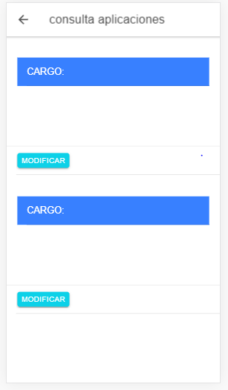

En esta pantalla se consulta a las aplicaciones realizadas en los registros de ofertas que se aplico posteriormente con la opción de modificar lo ingresado.